ТЕХНИЧЕСКОЕ ЗАДАНИЕ
на оказание услуг при выполнении буровых работ на Кумторской концессионной площади в 2018 году.

Основание проведения работ: Наличие пересмотренного концессионного договора между Правительством Кыргызской Республики и ЗАО “Кумтор Голд Компани” от 6 июня 2009 года.

Целевое назначение:
- Геологоразведочные работы на участках Юго-Западный и Центральный.

Пространственное расположение объекта:
- Кумторская площадь находится в Джеты-Огузском районе Иссык-Кульской области Северо-западный фланг концессионной площади (примерно 40% ее площади) приходится на Кумторскую межгорную впадину, заполненную грубообломочными четвертичными отложениями. Противоположный юго-восточный фланг территории простирается до высокогорной (до 5000 м) осевой части хребта Акшийрак.
До ближайшей железнодорожной станции Балыкчи – 230 км, до города Бишкек – 410 км.

- Обслуживание сопутствующих работ буровых станков ЗАО «КГК»
№п.п | Оборудование с оператором | Ед.изм | Количество
1 | Водовоз (объемом -7-10 м. куб.) | машина | 4
2 | Асс-машина (объемом не менее 5м.куб.) | машина | 4
3 | Автотранспорт для перевозки персонала и грузов (не менее 4 пассажиров и 1 тонны груза) | машина | 2

Предоставление количество автотранспорта и персонала для обслуживания сопутствующих работ согласуется с Заказчиком и зависит от расстояний расположения буровых площадок. Возможно, что обслуживание близко расположенных двух станков будет производиться одной единицей автотранспорта.
Стоимость работ указать в сом/км. Дополнительно заявитель имеет право указать стоимость работ в другой единице измерения.

Основные требования при выполнении работ

- Работы должны проводиться в строгом соблюдении действующих правил безопасности при проведении геологоразведочных работ.
- Представители Заказчика производят инспекции по соблюдению безопасных условий ведения буровых работ согласно правилам безопасности, при проведении геологоразведочных работ.
Производство сопутствующих работ с бурением скважин обеспечивается подрядчиком, включая мобилизацию/демобилизацию своего оборудования, транспортировку персонала, организацию жилищно-бытовых условий на участках работ. Обеспечение топливом автотранспорта осуществляется Заказчиком.

Графическое приложение 1
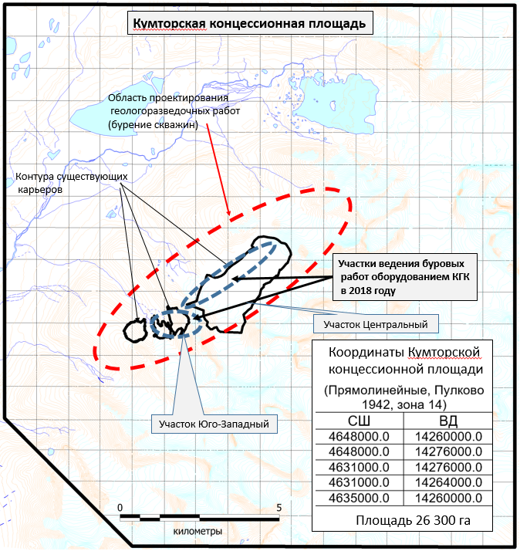

Сроки выполнения работ:
начало работ: - июнь 2018 г.
окончание работ: - декабрь 2018 г.

